**Дата:**  28.01.2022 **Урок:**  Образотворче мистецтво **Клас:** 1-В

**Вчитель:** Таран Н.В.

**Тема. *Балет, театральний костюм. Ескіз (повторення). Образ балерин в образотворчому мистецтві. Малювання ескізів костюмів для виконавців балету (фломастери, олівці)***

**Опорний конспект уроку для учнів**

1. **Мотивація навчальної діяльності**

Прослухайте вірш та налаштуймося на роботу

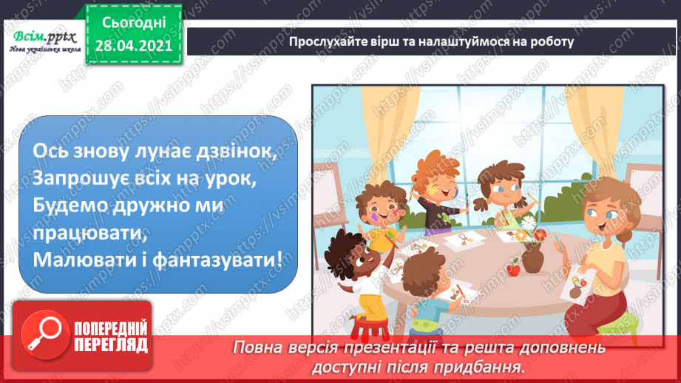

1. **Вивчення нового матеріалу**

Пригадайте, як називається театр, де виконавці «розмовляють» мовою музики і танцю?

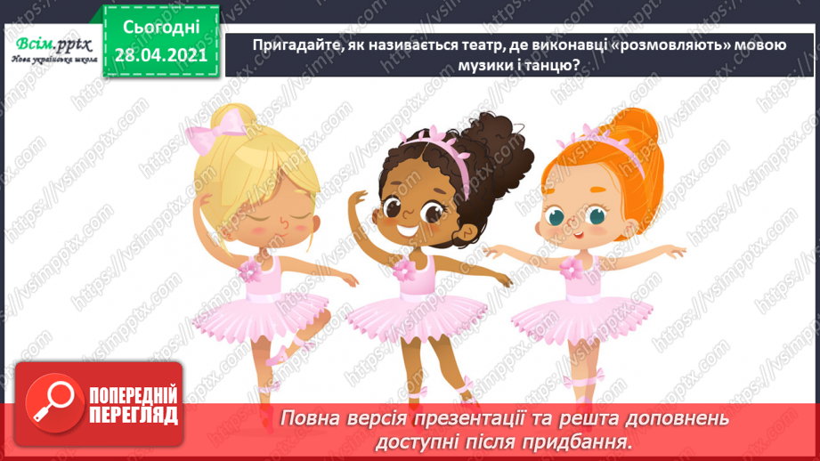

***Цікаво знати***

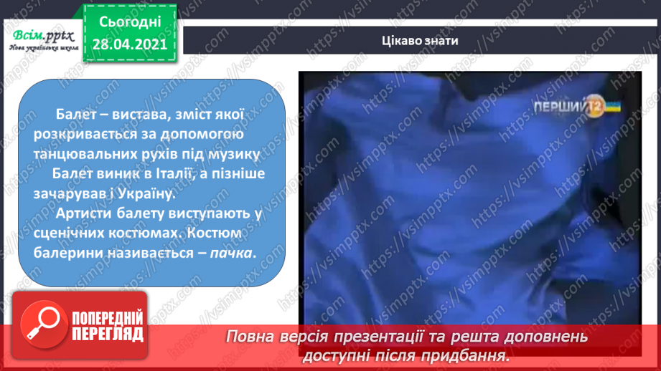

Перед тим як виготовити сценічний костюм, художник уявляє його та створює ескіз. Спробуймо і ми стати художниками – костюмерами та придумаймо костюм для виконавців балету

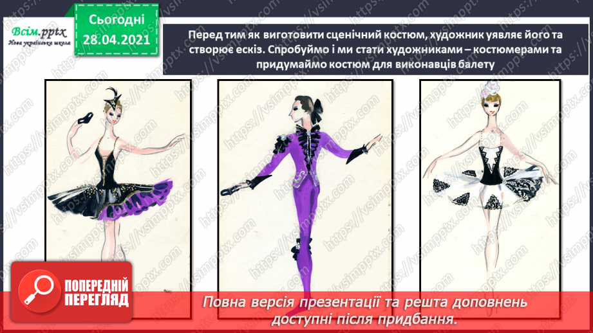

Фізкультхвилинка <https://www.youtube.com/watch?v=kNWwid8OAVM>

**3.Практична діяльність учнів**

Намалюй ескіз костюмів для виконавців балету фломастерами, олівцями у звичайному альбомі

або з альбому «Маленький художник» на ст. 32-33 виготов сніжинку – балеринку.

**4. Підсумок**

Спробуйте сфотографуватися у вигляді балерин за допомогою квітів

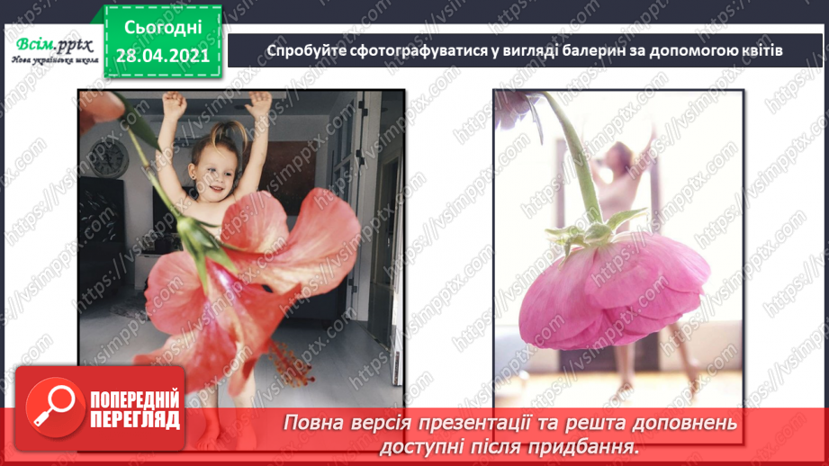

**5. Рефлексія**

***Намалюй ескіз костюмів для виконавців балету фломастерами, олівцями у звичайному альбомі***

***або з альбому «Маленький художник» на ст. 32-33 виготов сніжинку - балеринку , сфотографуй та надішли на***

***надсилай фото своєї роботи***

***на Human, Вайбер***

***або ел. пошту*** [***victortaran@i.ua***](mailto:victortaran@i.ua)